

Odisee Hogeschool

Gebroeders de Smetstraat 1, 9000 Gent

Advanced Applied Programming Project 1:

Opdracht 3D

Steven Impens

Elektronica-Ict

2017-2018

Inhoudsopgave

Codefragmentenlijst 3

Figurenlijst 4

Inleiding 6

1 Onderzoek 7

1.1 Windows Presentation Foundation 7

1.2 3D Scene in WPF 7

1.2.1 Camera 7

1.2.2 Licht 8

1.2.3 3D objecten 8

2 Uitwerking 9

2.1 Controls 9

2.2 3D Scene 10

2.2.1 Spelbord 10

2.2.2 Belichting 12

2.2.3 Camera 12

2.2.4 Muren 13

3 Besluit 16

Literatuurlijst 17

# Codefragmentenlijst

Codefragment 2‑1: UI controls 9

Codefragment 2‑2: spelbord in XAML 11

Codefragment 2‑3: Binding 11

Codefragment 2‑4: Lichtbronnen 12

Codefragment 2‑5: Camera 12

Codefragment 2‑6: Aanmaken Driehoeken 13

Codefragment 2‑7: Aanmaken kubus 14

# Figurenlijst

Figuur 1‑1: Camera [3] 7

Figuur 1‑2: Tetrahedron [5] 8

Figuur 2‑1: Coördinatensysteem 10

# 

# Inleiding

Het doel van dit project is het ontwerpen van een 3D spelbord waarbij een bal zich moet navigeren door een doolhof. De muren worden programmatisch toegevoegd. De bal kan navigeren aan de hand van interactie in de gui die het spelbord laten kantelen. Het is dus eerst de bedoeling een 3D geheel te ontwerpen waarna de controle van de 3D objecten en de animatie van een bal. Er wordt gebruik gemaakt van het WPF-raamwerk en C# in Visual studio. In het eerste deel is onderzocht wat WPF is en hoe een 3D scene is opgebouwd. In het tweede deel hoe alle nodige elementen worden geïmplementeerd.

# Onderzoek

## Windows Presentation Foundation

WPF kort voor Windows Presentation Foundation is een grafisch systeem voor het renderen van userinterfaces. WPF maakt gebruik van DirectX, een bundel van Application Programing interfaces. Deze APIs worden toegepast voor multimedia en games op het Windows platform. WPF heeft veel verschillende features waaronder Data Binding voor de interactie en manipulatie van data en Animaties voor het laten bewegen van objecten. Er wordt gebruik gemaakt van Extensible Application Markup Language, XAML. Hiermee is het mogelijk om delen van een programma te definiëren zonder code te schrijven maar deze methode is niet noodzakelijk sinds alles ook met code kan worden opgebouwd. [1] [2]

## 3D Scene in WPF

Een 3D scene in WPF heeft enkele onderdelen nodig. Een viewport waarin alle 3D objecten in bestaan, dit is een soort virtueel universum. Om de objecten die zich bevinden in een vierport te zien is er een camera en een lichtbron nodig. De camera kan enkel de zichtbare delen van opgelichte 3D objecten zien.

### Camera

Een camera in WPF heeft een minimum en maximum bereik (Far clipping en Near clipping) alsook een Field of View (Figuur 1‑1: Camera [3]). Deze eigenschappen zorgen voor de zichtbaar ruimte. Indien een object uit deze zone ligt dan zal deze niet meer zichtbaar zijn. De camera heeft ook een positie in de viewport en een kijkrichting. Het is ook noodzakelijk om de bovenkant mee te geven zodat de camera weet welke kant de bovenkant is.

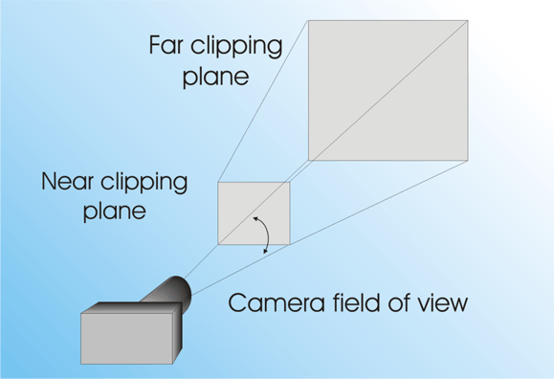

Figuur ‑: Camera [3]

### Licht

Lichtbronnen zorgen ervoor dat objecten worden opgelicht en dus zichtbaar zijn. Zonder licht is er ook geen reflectie en kan de camera niets opnemen. Licht is dus noodzakelijk voor een 3D scene. WPF bevat vier soorten lichtbronnen. AmbientLight zorgt voor een lichtinval op alle objecten ongeacht locatie of oriëntatie, alle vlakken worden opgelicht. In tegenstelling tot een DirectionalLight die geen locatie heeft maar wel een richting, alle objecten worden opgelicht vanuit een ingestelde directie. Er bestaan ook meer specifiek lichtbronnen, de PointLight en de SpotLight. De eerste is net zoals een lamp en zal dus rond de bron verlichten in een gespecifieerd bereik alsook vermindering van sterkte naargelang de afstand. De tweede is een gerichte lichtbron in de vorm van een kegel.

### 3D objecten

Alle 3D objecten worden beschreven door een verzameling van driehoeken. De software die de objecten weergeeft kan de kleur van elke driehoek berekenen aan de hand van hun materiaal en de lichtinval van alle lichtbronnen. De oppervlakte van een 3D object genaamd een mesh bestaat uit vertices. Dit zijn de punten waaruit de driehoeken worden gevormd. Figuur 1‑2: Tetrahedron is een 3D object bestaande uit vier vertices die samen driehoeken vormen tot een geheel. Enkel de voorkant van een mesh wordt weergegeven. Om een driehoek weer te geven zijn er 3 coördinaten nodig en hun relatie met elkaar. Hun relatie moet in een tegenwijzers zin gedefinieerd worden anders zal de achterkant als voorkant gezien worden wat de driehoek dus niet zichtbaar maakt. Dit is vooral opvallend in volledige objecten. Door een verkeerd ingestelde driehoek zal er een gat ontstaan in het object. [4]

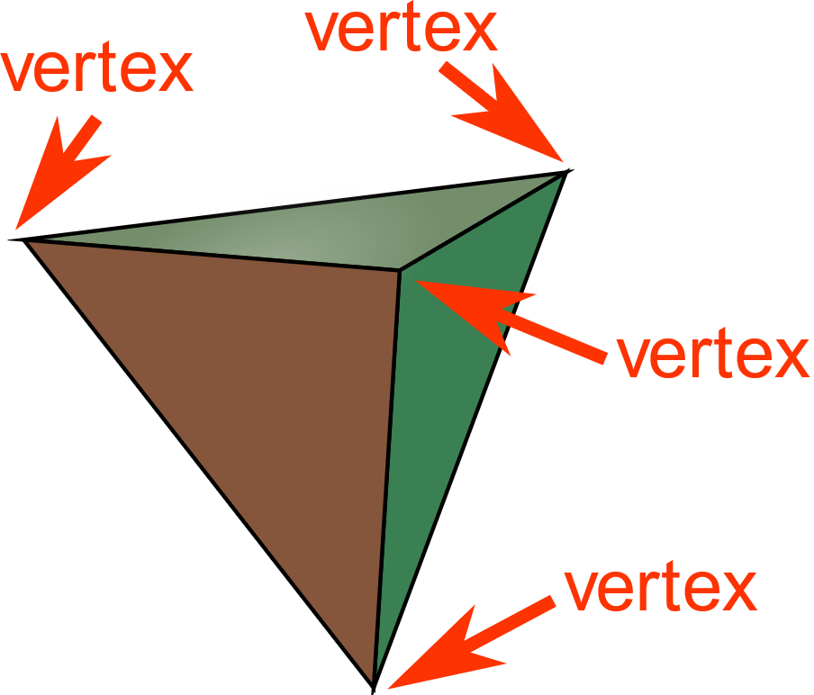

Figuur ‑: Tetrahedron [5]

# Uitwerking

## Controls

De interface wordt opgedeeld in twee delen namelijk een plaats voor de 3D scene waar het spelbord zich in bevindt en een plaats voor de bedieningselementen die zorgen voor het kantelen van het bord. Hiervoor wordt gebruik gemaakt van een Grid element. De interface kan zo ingedeeld worden als een tabel waarbij de hoogte van een rij wordt ingesteld.

Sinds dat het bord in 2 kanten moet draaien zullen er 2 elementen nodig zijn. Hiervoor zijn sliders een goede keuze. De sliders worden in het midden afgesteld zodat ze de waarde van nul graden hebben. Indien een slider naar links wordt verschoven zal een negatieve hoek ingesteld worden, rechts een positieve hoek. Een slider zal zorgen voor de rotatie rond de x-as terwijl de andere zorgt voor een rotatie rond de z-as. Beide sliders worden in een StackPanel gestoken, hierdoor kan hun positie makkelijk worden uitgelijnd. Het panel krijgt ook een rij nummer, namelijk 0 zodat dit gedeelte als eerste wordt getoond in de interface. De viewport zal de 3D scene bevatten met het spelbord.



Codefragment ‑: UI controls

Beide sliders krijgen een “ValueChanged” attribuut, als de slider wordt gebruikt zal de bijhorende functie aangeroepen worden. De functie zal dan de code uitvoeren om het bord te kantelen.

## 3D Scene

### Spelbord

Het spelbord is een 3D object en heeft een Mesh nodig. Een ModelVisual3D zal content moeten bevatten namelijk een GeometryModel3D, hierin wordt niet enkel de geometrie van het bord in gedefinieerd maar ook het materiaal ervan. De Mesh van het spelbord is beschreven in het MeshGeometry3D element. Zoals beschreven in het onderdeel 1.2.3 3D objecten moet een mesh bestaan uit vertices en hun positie. Een bord met een lengte en breedte van 100 en een dikte van 2 is opgebouwd uit 8 vertices en 12 driehoeken.

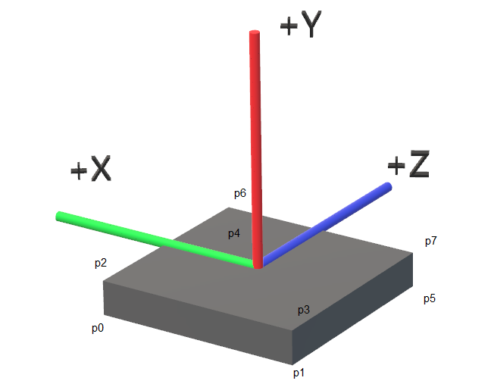

Figuur ‑: Coördinatensysteem

Punt 0 zal in de “Positions” attribuut op de eerste plaats komen en heeft als coördinaten (50,-2,-50), punt 1 met (-50,-2,50) op de tweede plaats gescheiden door een spatie. Om het midden van het bord op het nulpunt te krijgen zal het bord spreiden van 50 tot -50 op de x- en z-as. De gebruikte positie verdeling is weergegeven op Figuur 2‑1: Coördinatensysteem.

Na het toevoegen van de punten moeten ze verbonden worden voor het maken van driehoeken. De driehoek van punt 0, 1 en 3 en die van punt 3, 2, 0 vormen samen 1 vlak. Deze punten moeten tegenwijzers zin toegevoegd worden anders kan het zijn dat een deel van het bord niet juist weergegeven wordt en er dus een opening zal ontstaan op de fout ingeven combinaties. De combinaties worden toegevoegd aan de “TriangleIndices” attribuut.

Sinds dat WPF automatisch het voorste vlak kiest kan het zijn dat de belichting niet correct op het bord neerkomt dit kan verholpen worden door de “Normals” attribuut. Door elk punt een vector te geven van (0,1,0) hierdoor richt elk vlak naar boven waar er een lichtbron is.

Het is nu nog nodig om een materiaal toe te voegen. Om een afbeelding als textuur te gebruiken is het nodig om “TextureCoordinates” in te geven. Het bovenste vlak moet de textuur krijgen dus de 4 bovenste punten moeten overeenkomen met de coördinaten voor de afbeelding. Punt 2 krijgt een coördinaat van (0,0), punt 3 (0,1), punt 6 (1,0) en punt 7 (1,1). De andere punten krijgen (0,0). Er is alsook een “BackMaterial” aanwezig om ervoor te zorgen dat de onderkant van het bord niet doorzichtig is.

Alles bij elkaar krijgen we een 3D object die behoord tot de content van een “ModelVisual3D”.



Codefragment ‑: spelbord in XAML

Het is ook mogelijk om de Positions en TriangleIndices via code toe te voegen aan de XAML. Er moet dan gebruik gemaakt worden van “Data Binding”. Dit is een feature van WPF waarbij er verwezen wordt naar een functie in de C#-code. De functie geeft dan de juiste waardes mee. Sinds dat het spelbord statisch is en niet moet veranderen is het handiger om deze feature niet te implementeren. In Codefragment 2‑3 is Binding toegepast waarbij FloorPoints3D en FloorPointsIndices de functies zijn.



Codefragment ‑: Binding

### Belichting

Alle 3D objecten moeten verlicht zijn om ze te kunnen zien. Om dit te verwezenlijk is gebruikt gemaakt van een “AmbientLight”. Die zorgt ervoor dat alles verlicht wordt ongeacht de positie en oriëntatie van het 3D object. Om dit licht niet te uitbundig te maken is een donkere kleur beter. Voor een meer gefocust licht op het bord te krijgen is een “DirectionalLight” van toepassing. Deze heeft een lichtere kleur zodat er duidelijk meer natuurlijk licht aanwezig is. Dit soort moet ook een richting krijgen namelijk (0,-1,-1). Hierdoor zal het licht schijnen naar beneden recht op het spelbord.



Codefragment ‑: Lichtbronnen

### Camera

De camera moet gericht zijn op het spelbord. Om dit te verwezenlijken krijgt de camera een positie boven en ver van het bord. Sinds dat het bord in het nulpunt ligt moet da camera in een negatief Z-coördinaat liggen (0, 120, -120) om in een positieve richting te kijken. Door deze coördinaten te gebruiken ligt het bord in het midden en volledig in de zichtbare regio. Het is noodzakelijk om een “UpDirection” mee te geven anders weet de camera niet wat boven en onder is.



Codefragment ‑: Camera

### Muren

De muren van het spel worden dynamisch toegevoegd aan de 3D scene via C#-code. In de XAML word een “ContainerUIElement” toegevoegd die tevens ook een name krijgt met de “x:Name” attribuut. Hierdoor kan de container aangesproken worden vanuit de code.



Sinds dat 3D objecten bestaan uit driehoeken is er een methode nodig die deze kan aanmaken. In de Triangle methode wordt een MeshGeometry3D aangemaakt van 3 punten, hun relatie en de Normals. De methode geeft een Model3DGroup terug met een GeometryModel3D van een driehoek en een materiaal.



Codefragment ‑: Aanmaken Driehoeken

De Cube methode zal de nodige driehoeken aanvragen en samenvoegen tot een geheel die de kubus vormt. Aan de hand van de meegegeven coördinaten en dimensies worden de nodige punten berekend en de driehoeken aangemaakt. Als alle driehoeken zijn toegevoegd zal er een ModelVisual3D teruggegeven worden die dan kan worden toegevoegd aan een viewport of de ContainerUIElement die voorzien is voor de muren.



Codefragment ‑: Aanmaken kubus

## Kantelen Spelbord

## Simpele animatie van de bal

# Besluit

# Literatuurlijst

|  |  |
| --- | --- |
| [1] | Wikipedia, „Windows Presentation Foundation,” 31 3 2018. [Online]. Available: https://en.wikipedia.org/wiki/Windows_Presentation_Foundation. |
| [2] | Wikipedia, „DirectX,” 9 4 2018. [Online]. Available: https://en.wikipedia.org/wiki/DirectX. |
| [3] | M. James, „WPF The Easy 3D Way,” 10 6 2015. [Online]. Available: http://www.i-programmer.info/projects/38-windows/273-easy-3d.html?start=1. |
| [4] | C. Moser, „Introduction to WPF 3D,” 4 7 209. [Online]. Available: http://wpftutorial.net/IntroductionTo3D.html. |
| [5] | MathIsFun, „Vertices,” 2016. [Online]. Available: https://www.mathsisfun.com/geometry/vertices-faces-edges.html. |